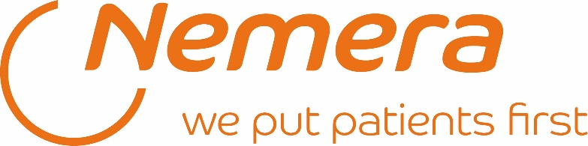

Nemera Szczecin Sp. z o.o. to członek światowej grupy Nemera, lidera w produkcji urządzeń do dostarczania leków. Nasze oddziały znajdują się we Francji, Stanach Zjednoczonych, Niemczech i Brazylii. W Szczecinie jesteśmy specjalistami w produkcji wysokiej jakości wstrzykiwaczy do podawania leków drogą pozajelitową, takich jak insulina czy hormon wzrostu. Nasz zespół to grupa wysoko wykwalifikowanych specjalistów, którzy z pasją tworzą innowacyjne rozwiązania, poprawiające jakość życia pacjentów na całym świecie.

PRACOWNIK PRODUKCJI-OPERATOR MASZYN WTRYSKOWYCH
Szczecin, Prawobrzeże

Twój zakres obowiązków:
- obsługa maszyn produkcyjnych (wtryskarek),
- odbiór oraz pakowanie detali produkcyjnych,
- ocena wizualna jakości produkowanych detali,
- nadzór nad prawidłową pracą maszyn i urządzeń,
- dbanie o sprawność oraz stan techniczny maszyn i narzędzi,
- utrzymywanie procesu produkcyjnego według ustalonego standardu,
- czyszczenie maszyn po procesie produkcyjnym,
- rejestracja bieżącej produkcji.

Nasze wymagania:
- zdolność oceny wizualnej i funkcjonalnej detali niewielkich rozmiarów,
- gotowość do pracy w określonych standardach jakościowych,
- gotowość do pracy w systemie trzyzmianowym,
- sumienność i zaangażowanie w wykonywanie obowiązków,
- gotowość do pracy w systemie czterobrygadowym.

Mile widziane:
- doświadczenie na podobnym stanowisku

To oferujemy:
- stabilne zatrudnienie na podstawie umowy o pracę,
- możliwość przyuczenia,
- pracę w dynamicznie rozwijającej się firmie, działającej na rynkach międzynarodowych,
- dofinansowanie karty Multisport,
- pakiet medyczny,
- możliwość przystąpienia do dodatkowego ubezpieczenia grupowego,
- naukę języków obcych poprzez platformę e-learningową,
- uczestnictwo w cyklicznych imprezach integracyjnych.

Jak będzie wyglądał proces rekrutacyjny:

1. Przesyłasz do nas swoją aplikację a my się z nią zapoznajemy.
Jeśli będzie pasować do naszego profilu to zaprosimy Cię na rozmowę.
2. Podczas rozmowy spotkasz się z osobą z działu HR oraz Brygadzistą.
3. Wybranemu kandydatowi przedstawimy warunki współpracy, do pozostałych wrócimy z
informacją zwrotną.

Aplikacje prosimy składać przez stronę www.nemera.net/career
Administratorem danych osobowych jest Nemera Szczecin sp. z o.o. z siedzibą w Szczecinie ul. Tytanowa 3. Dane zbierane są dla potrzeb bieżącej rekrutacji. Ma Pani/Pan prawo dostępu do treści swoich danych oraz ich poprawiania. Podanie danych w zakresie określonym przepisami ustawy z dnia 26 czerwca 1974 r. Kodeks pracy oraz aktów wykonawczych jest obowiązkowe. Podanie dodatkowych danych osobowych jest dobrowolne.
Prosimy o zamieszczenie w swojej ofercie zapisu: „Wyrażam zgodę na przechowywanie i przetwarzanie moich danych osobowych zawartych w przesłanej aplikacji, dla potrzeb bieżącego procesu rekrutacyjnego firmy Nemera Szczecin sp. z o.o. z siedzibą w Szczecinie 71-344, przy ul. Litewskiej 10a, zgodnie z Ustawą z dnia 29.08.1997r. o Ochronie Danych Osobowych Dz. U. Nr 133, poz. 883. Oświadczam, że zostałem/am poinformowany/a o prawie dostępu do treści moich danych oraz ich poprawiania.”
Uprzejmie informujemy, że skontaktujemy się z wybranymi osobami.

